**PROJE RAPORU**

**Yazan ve Düzenleyen:**

**Mesut Öz.**

**Proje Konusu:**

**Engelden kaçan robot.**

**Tarih:1.06.2023**

**Saat: 14:30**

**Amacı:**

**Önüne çıkan gördüğü nesnelere çarpmadan ilerlemrk.**

**Tanmı:**

**radyo dalgalarının yansıması yardımıyla yolundaki nesneleri**

**bulup nesnelere çarpamasan kaçması.**

**Arduino Engelden kaçan robot Radar Projesi Malzemeleri:**

**-Arduino uno.**

**-Çokamaçlı mobil robot platformu.**

**-L298N voltaj regülatörlü çift motor sürücü kartı.**

**- Ultrasonik Sensör HC SR04.**

**-6’lı AA pil yuvası.**

**-Kalem pil.**

**-Jumper kablo.**

**1.Adım: kabloları klevense motora takıyoz.**

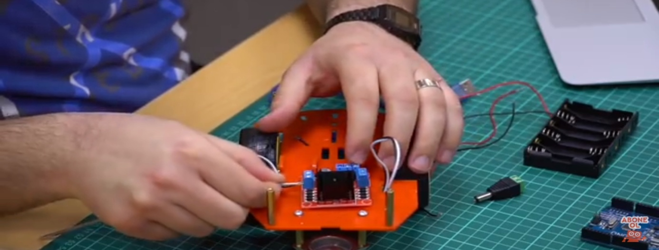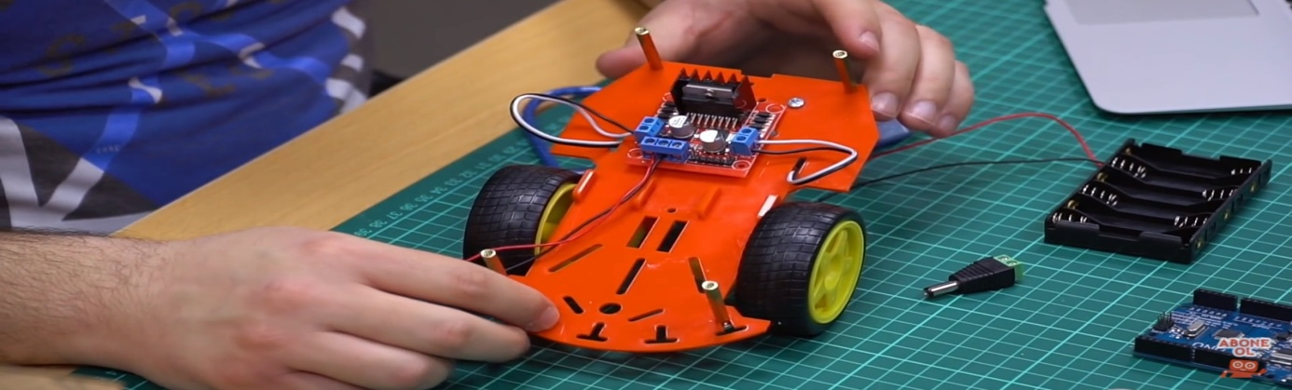

**2.Adım:kabloların bir ucu motor sürücüsüne diğer uc ise pilyatağına bağlanacak hat dağıtılır, kırmızı 12 v’ye bağla.**

**Siyah (-) ye bağlanır.**

**3.Adım:pın1,2,3gıri,mavi,yeşil kablolar takılır diğer motor içinde aynı bağlantılar yapılır.**

**Motora giden tüm kablolar bağlanmış olur. Sonra üst platform yerleştirilir.**

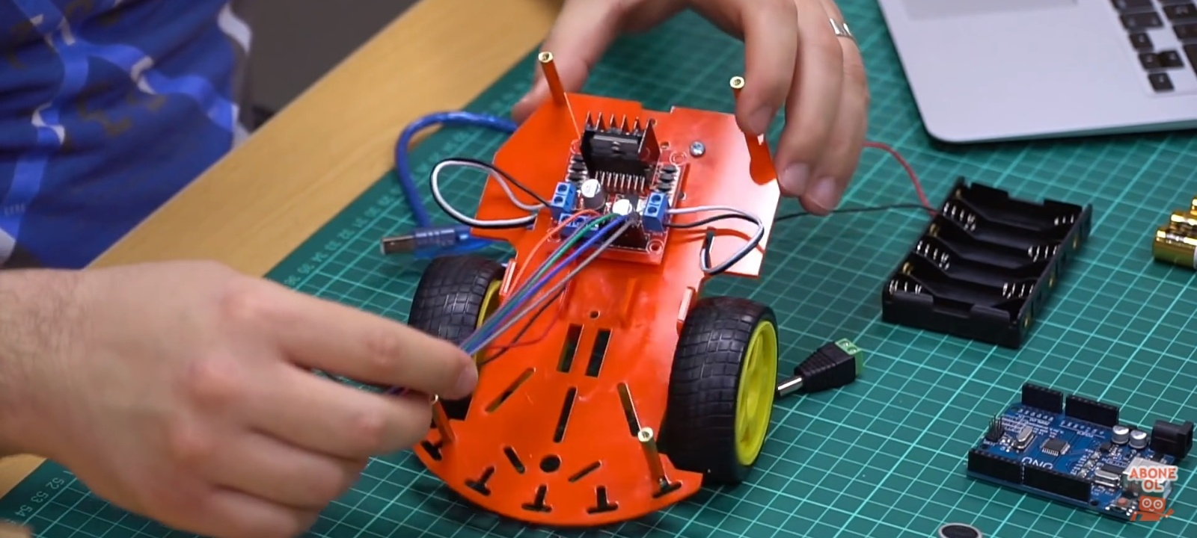

**4.Adım:pil yatağı ve Arduino yapıştırılır daha sonra motorla**

**Pil yatağı kabloları bağlanılır kablolar daha sonra klevense bağlanılır (+)kablolar +ya –eksiye bağlanır.**

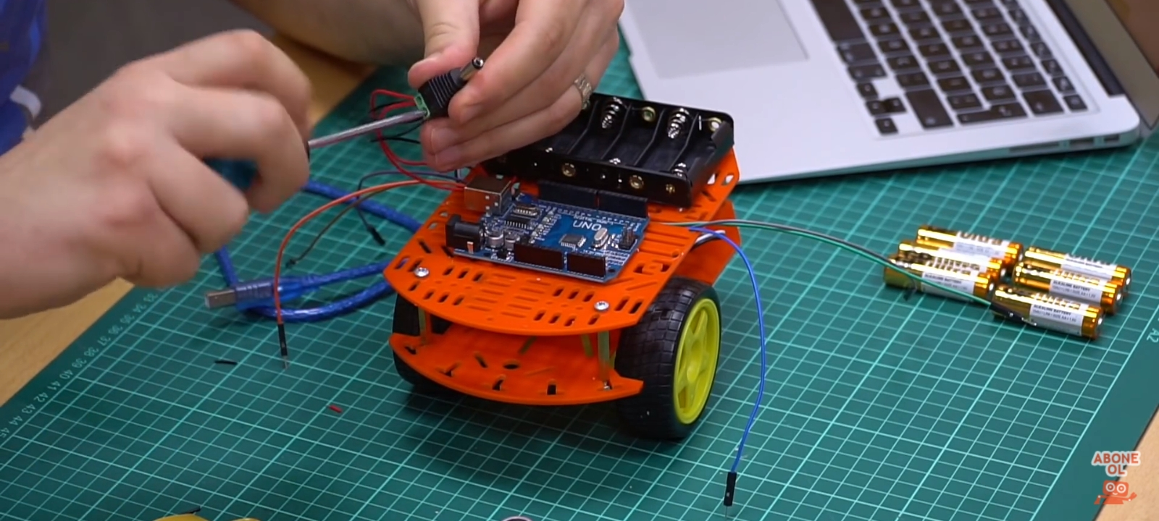

**5.Adım:Anable pinine gıri kablo 3. Pine, mavi kablo 4 pine ,yeşil kablo 5 pine takılır.**

**Daha sonra gelen 2. kablo diğer motorun kontrol pinleri**

**Mor kablo 6. pine kahverengi 7. pine takılır.turuncu kablo diğer motorun anable pini yanı 8. pine takılır ve motor bağlantılar tamamlanmıştır.**

**6.Adım:radar takımında vcc ye kırmızı kablo,eksi yani gnd kıdsmına siyah kablo bağlanır,**

**Trig pinine yeşil kablo takılır**

**Eco pininede sarı kablo takılır.**

**Çift taraflı bantla sensör sabitlenir. Kırmızı kablo 5v ye,**

**Siyak kablo gnd’ye takılır,trig pini 13.pine takılır,eco pinide 12.pine bağlanılır.**

**5.adım foto**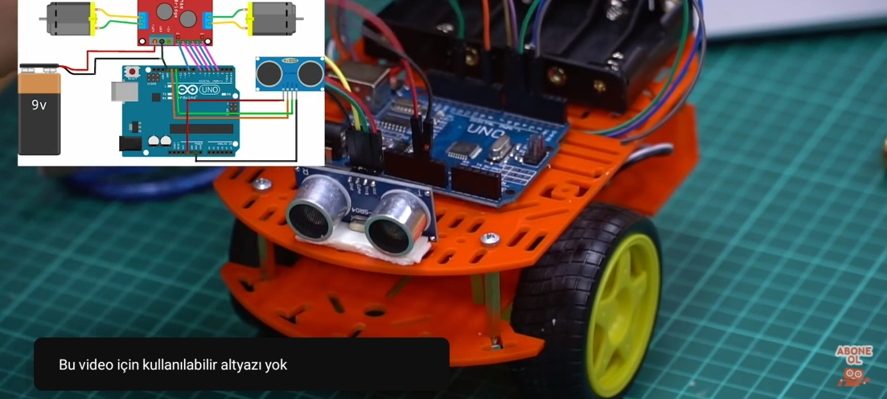

**6Adım foto.**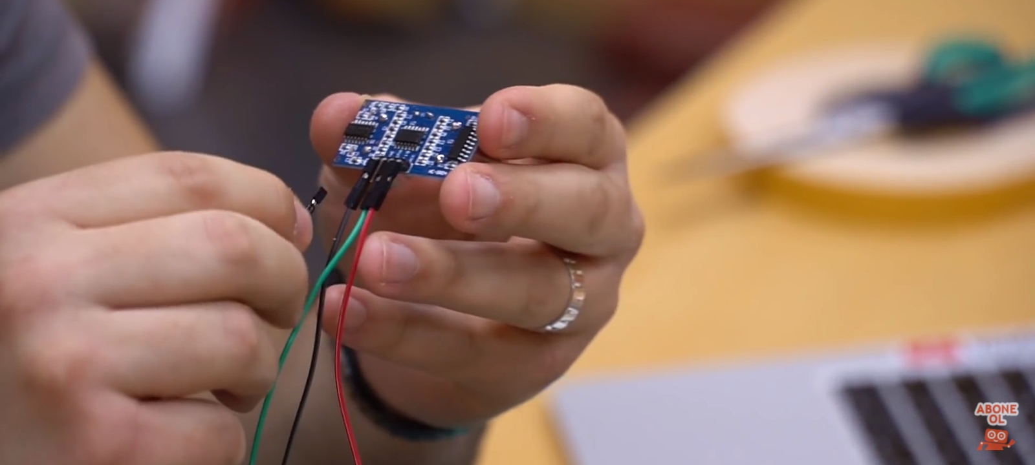

**Devre şeması.**

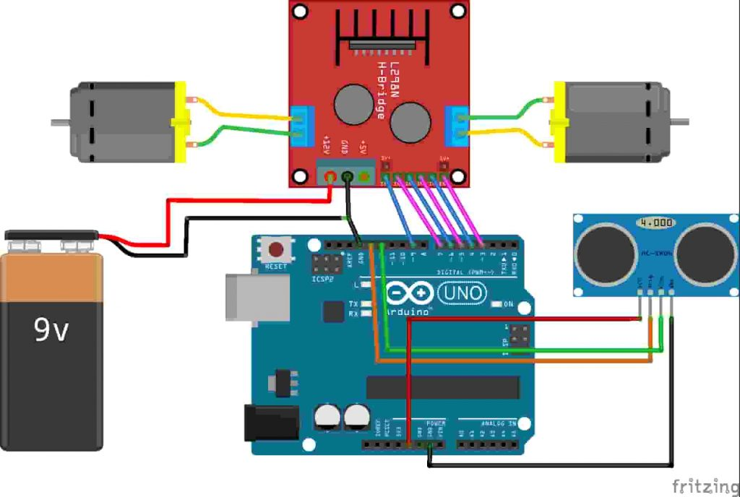

Projede kullanılan malzemelerin amacı:

**Arduino uno:beyin**

**Çokamaçlı mobil robot platformu: parçaları bir arada tutmak için ve sabitlemek için kulanılır.**

**L298N voltaj regülatörlü çift motor sürücü kartı:** **24V'a kadar olan motorları sürmek için hazırlanmış olan bu dc ve step motor sürücü kartı, iki kanallı olup, kanal başına 2A akım vermektedir.**

**Ultrasonik Sensör HC SR04:ses dalgalarının gidip gelme süresini ölçerek mesafeyi ölçme prensibi ile çalışır.**

**Projelerinizde 6’lı AA pil yuvası:kullanabileceğiniz 6 adet AA boy kalem pil alabilen pil yuvasıdır. Mobil araç ve diğer projelerinizde kullanabilir.**

**Kalem pil: güç vermeye yarar.**

**Jumper kablo: veri ve elektirik akımını sağlar.**

**Kaynak:** [**https://www.robotistan.com/**](https://www.robotistan.com/)

**Proje linkleri:**

[**https://www.youtube.com/watch?v=r60jfB7TqLs**](https://www.youtube.com/watch?v=r60jfB7TqLs)

**Kodlar açıkalamyla beraber:**

**#define echoPin 13**

**#define trigPin 12**

**#define MotorR1 7**

**#define MotorR2 6**

**#define MotorRE 9**

**#define MotorL1 4**

**#define MotorL2 5**

**#define MotorLE 3**

**long sure,uzaklik;**

**void setup() {**

**pinMode(echoPin,INPUT);**

**pinMode(trigPin,OUTPUT);**

**pinMode(MotorR1,OUTPUT);**

**pinMode(MotorR2,OUTPUT);**

**pinMode(MotorL1,OUTPUT);**

**pinMode(MotorL2,OUTPUT);**

**pinMode(MotorLE,OUTPUT);**

**}**

**void loop() {**

**digitalWrite(trigPin,LOW);**

**delayMicroseconds(5);**

**digitalWrite(trigPin,HIGH);**

**delayMicroseconds(10);**

**digitalWrite(trigPin,LOW);**

**sure=pulseIn(echoPin,HIGH);**

**uzaklik=sure/29.1/2;**

**if(uzaklik<15)**

**{**

**geri();**

**delay(500);**

**Sag();**

**delay(500);**

**}**

**else{**

**ileri();**

**}**

**}**

**void ileri(){**

**digitalWrite(MotorR1,LOW);**

**digitalWrite(MotorR2,HIGH);**

**digitalWrite(MotorRE,150);**

**digitalWrite(MotorL1,LOW);**

**digitalWrite(MotorL2,HIGH);**

**digitalWrite(MotorLE,150);**

**}**

**void geri(){**

**digitalWrite(MotorR1,LOW);**

**digitalWrite(MotorR2,HIGH);**

**digitalWrite(MotorRE,150);**

**digitalWrite(MotorL1,LOW);**

**digitalWrite(MotorL2,HIGH);**

**digitalWrite(MotorLE,150);**

**}**

**void Sag(){**

**digitalWrite(MotorR1,LOW);**

**digitalWrite(MotorR2,HIGH);**

**digitalWrite(MotorRE,150);**

**digitalWrite(MotorL1,LOW);**

**digitalWrite(MotorL2,HIGH);**

**digitalWrite(MotorLE,150);**

**}**

**Robotun ileri geri gidebilmesi için ileri,geri,sağa olmak üzere 3 method yazdık**